openVPV
参考链接：https://zhuanlan.zhihu.com/p/199176752

关闭防火墙
systemctl status firewalld 查看防火墙是否关闭
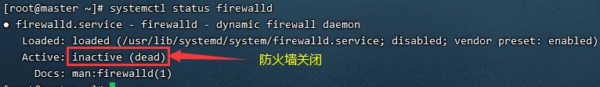
systemctl stop firewalld 暂时关闭防火墙
systemctl disable firewalld 永久关闭防火墙

关闭selinux
sed -i '/^SELINUX/s/enforcing/disabled/g' /etc/selinux/config
setenforce 0

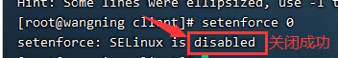

3、安装epel仓库和openvpn, Easy-RSA
yum -y install epel-release && yum -y install openvpn easy-rsa

4、配置EASY-RSA 3.0
在/etc文件夹下面创建openvpn并在openvpn下创建easy-rsa文件夹，并把相关文件复制进去（此处可能版本会不同，根据实际情况进行复制）
cp -r /usr/share/easy-rsa/3/* /etc/openvpn/easy-rsa/
cp –p /usr/share/doc/easy-rsa-3.0.6/vars.example /etc/openvpn/easy-rsa/vars
根据需求更改配置vars，配置如下：
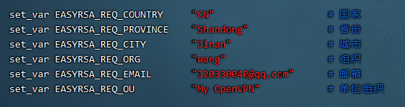

5、创建OpenVPN相关的密钥
我们将创建CA密钥，server端、client端密钥，DH和CRL PEM, TLS认证钥匙ta.key，首先切换到easy-rsa文件下。
cd /etc/openvpn/easy-rsa/

6、创建服务端证书及key
进入/etc/openvpn/easy-rsa/目录

a、初始化PKI目录
./easyrsa init-pki
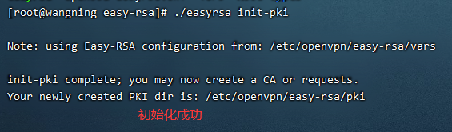

b、创建根证书 ./easyrsa build-ca nopass （nopass 不需要设置密码）
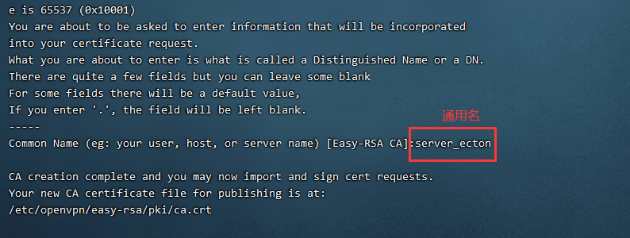
注意：还需要输入common name 通用名，这个你自己随便设置个独一无二的。

c、创建服务器密钥
创建服务器密钥名称为 server1.key
./easyrsa gen-req server1 nopass
添加nopass 选项，是指不需要为密钥添加密码。
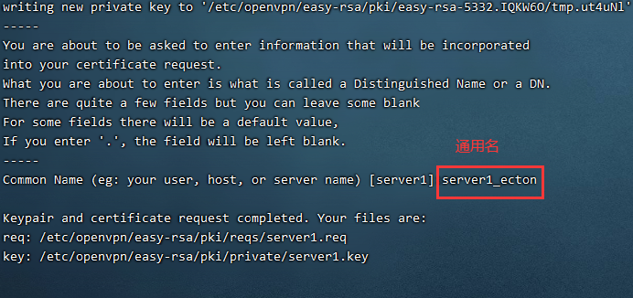
注意：该过程中需要输入common name，随意但是不要跟之前的根证书的一样

d、用CA证书签署server1密钥
./easyrsa sign-req server server1
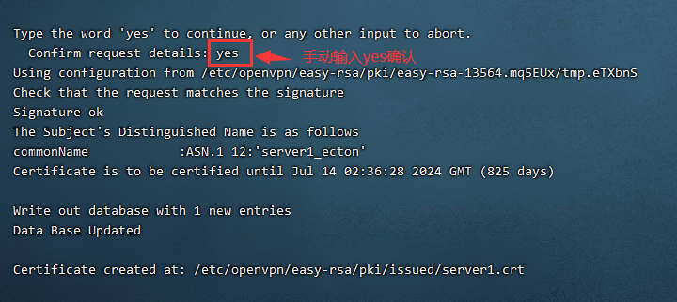

e、创建客户端密钥
创建客户端密钥名称为 client1.key（client1可自定义）
./easyrsa gen-req client1 nopass
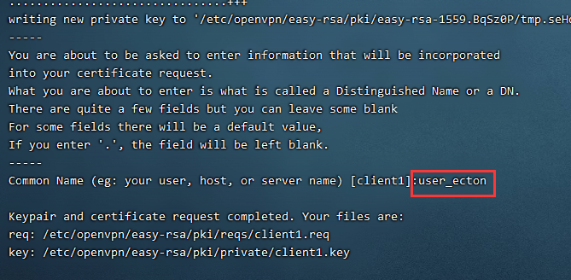
注意：该过程中需要输入common name，随意定义。

f、用CA证书签署client1密钥
./easyrsa sign-req client client1、
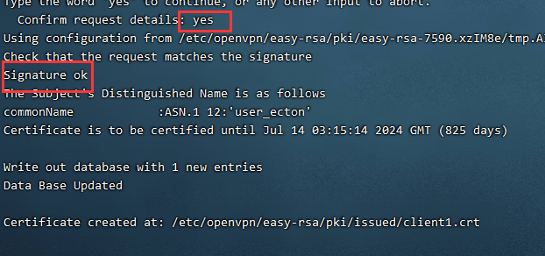
需要手动输入 yes

g、创建DH密钥
./easyrsa gen-dh （这个过程需要等待一段时间）
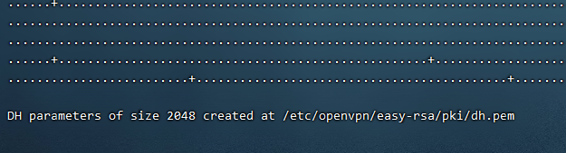

f、创建TLS认证密钥
openvpn --genkey --secret /etc/openvpn/easy-rsa/ta.key

g、生成 证书撤销列表(CRL)密钥
CRL(证书撤销列表)密钥用于撤销客户端密钥。如果服务器上有多个客户端证书，希望删除某个密钥，那么只需使用./easyrsa revoke NAME这个命令撤销即可。

生成CRL密钥：
./easyrsa gen-crl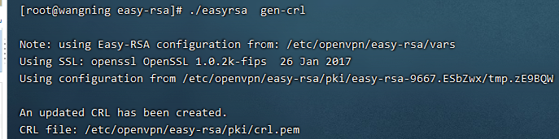

7、复制证书文件
复制ca证书，ta.key和server端证书及密钥到/etc/openvpn/server文件夹里。
cp -p pki/ca.crt /etc/openvpn/server/
cp -p pki/issued/server1.crt /etc/openvpn/server/
cp -p pki/private/server1.key /etc/openvpn/server/
cp -p ta.key /etc/openvpn/server/

复制ca证书，ta.key和client端证书及密钥到/etc/openvpn/client文件夹里
cp -p pki/ca.crt /etc/openvpn/client/
cp -p pki/issued/client1.crt /etc/openvpn/client/
cp -p pki/private/client1.key /etc/openvpn/client/
cp -p ta.key /etc/openvpn/client/
复制dh.pem , crl.pem到/etc/openvpn/client文件夹里
cp pki/dh.pem /etc/openvpn/server/
cp pki/crl.pem /etc/openvpn/server/

8、修改OpenVPN配置文件
复制模板到主配置文件夹里面
cp -p /usr/share/doc/openvpn-2.4.8/sample/sample-config-files/server.conf /etc/openvpn/server/

例如：查看配置如下cat server.conf |grep '^[^#|^;]'
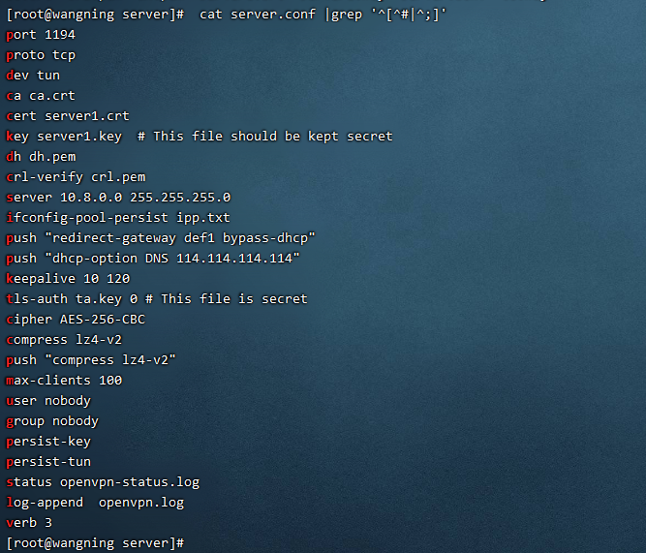

9、开启转发
echo 'net.ipv4.ip_forward = 1' >> /etc/sysctl.conf
输入 sysctl –p 查看是否开启
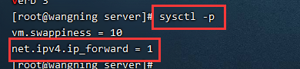

10、启动服务并开机启动
启动服务：systemctl enable openvpn-server@server
设置开机启动：systemctl start openvpn-server@server
重启服务：systemctl restart openvpn-server@server

11、检查一下服务是否启动
netstat -tlunp
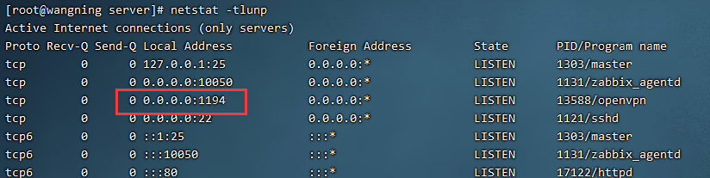
systemctl status openvpn-server@server
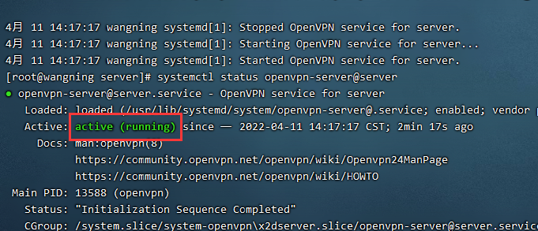

12、OpenVPN 客户端安装
cp -p /usr/share/doc/openvpn-2.4.8/sample/sample-config-files/client.conf /etc/openvpn/client/
输入 cat client.conf |grep '^[^#|^;]' 查看配置如下
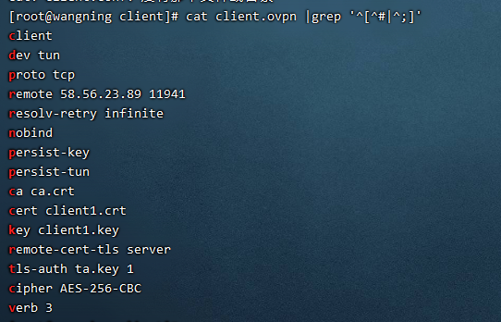
- 更改client.conf文件名为client.ovpn，然后把/etc/openvpn/client文件夹打包压缩，并将解压好的配置文件导出。
- 在需要远程服务器的win10 机器上按照openvpn客户端，客户端程序在附件中。
- 客户机安装openvpn-install-2.4.8-I602-Win10该软件包，安装完成之后解压刚才的client.tar.gz压缩包，把里面的文件复制到C:\Program Files\OpenVPN\config
- 然后点击桌面上的OpenVPN GUI以管理员身份运行

- 电脑右下角有一个小电脑

- 右键点击连接，连接成功之后小电脑变成绿色。
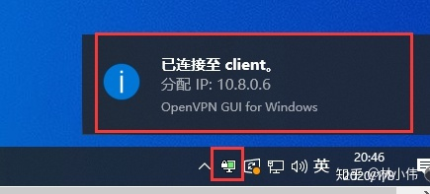

注意事项
做实验时在测试环境做的。如果在真实环境操作，请在出口防火墙添加端口映射，开放openvpn的端口1194 tcp和udp协议的。
证书文件整合
ca.crt | client1.crt | client1.csr | client1.key | client.ovpn 合并成一个文件：
把ca.crt证书放入client.ovpn配置文件
如果你有好几个网站的openvpn配置你可以在config目录下为每一个网站建一个文件夹，也可以都放在config目录下，不过是不是有很多.crt和.key文件很烦人呀，其实你可以把它们都删除了，只需要把他们放入client.ovpn配置文件。
用写字板打开各个client.ovpn文件在最后面添加
<ca>
</ca>
<cert>
</cert>
<key>
</key>
key-direction 1
<tls-auth>
</tls-auth>
用记事本打开ca.crt把文件内容复制到<ca>和</ca>的中间，
用记事本打开client.crt把文件内容复制到<cert>和</cert>的中间，
用记事本打开client.key把文件内容复制到<key>和</key>的中间，
用记事本打开ta.key把文件内容复制到<tls-auth>和</tls-auth>的中间，
（ca.crt、client.crt、client.key、ta.key这些文件不一定全都与，有那些就修改那些；这些文件的名字不一定都是这样，可以在.ovpn配置文件里搜索ca、cert、key、tls-auth看他们所对应的文件名）
修改完成后删除类似
tls-auth ta.key 1
ca ca.crt
cert client.crt
key client.key
的那几行，然后保.ovpn文件即可删除那些.crt和.key文件而正常使用了。
对了，若有ddns或者IP映射和固定域名，记得修改.ovpn文件中的remote 属性
remote 192.168.3.122 1194
win10客户端连接过程中会提示2个警告信息
警告1：Fri May 08 00:19:05 2020 WARNING: --ns-cert-type is DEPRECATED. Use --remote-cert-tls instead.
解决：
#win客户端修改配置文件注释一个和添加一个
;ns-cert-type server
remote-cert-tls server
警告2：Fri May 08 00:19:06 2020 WARNING: this configuration may cache passwords in memory -- use the auth-nocache option to prevent this
解决：
#win10客户端配置文件添加
auth-nocache
客户端链接
链接: https://pan.baidu.com/s/1fq6Rmt_NdeOzn_CInXWP_g
本文原创地址：https://www.linuxprobe.com/centos7-config-openvpn-one.html
本文原创地址：https://www.linuxprobe.com/centos7-

